2017 - 2018 EĞİTİM – ÖĞRETİM YILI 6. SINIF FEN BİLİMLERİ DERS PLÂNI
I.BÖLÜM
Dersin Adı: | Fen Bilimleri | 1. Hafta (18 – 22 Eylül 2017)
Sınıf: | 6.Sınıf
Ünite No-Adı: | 1.Ünite: Vücudumuzdaki Sistemler
Konu: | Hücre
Önerilen Ders Saati: | 4 Saat
II.BÖLÜM
Öğrenci Kazanımları/Hedef ve Davranışlar: | 6.1.1.1. Hayvan ve bitki hücrelerini, temel kısımları ve görevleri açısından karşılaştırır.
Ünite Kavramları ve Sembolleri: | Hücre
Uygulanacak Yöntem ve Teknikler: | Anlatım, Soru Cevap, Rol Yapma, Grup Çalışması
Kullanılacak Araç – Gereçler: | Canlının Yapı Birimi, Hücre etkinliği için;  - Kuru Soğan  - Mikroskop  - Lam ve Lamel  - İyot çözeltisi veya metilen mavisi  - Penset  - Damlalık  - Laboratuvar eldiveni  - Kurutma Kâğıdı  - Büyüteç  Hücreleri Karşılaştıralım etkinliği için;  - Mikroskop  - Lam ve Lamel  - İyot çözeltisi veya metilen mavisi  - Damlalık  - Kurutma Kâğıdı  - Dilbasar  - Laboratuvar Eldiveni
Açıklamalar: | a. Hücrenin temel kısımları için sadece hücre zarı, sitoplazma ve çekirdek verilir.  b. Hücre organellerinin ayrıntılı yapıları verilmeden sadece isim ve görevlerine değinilir.
Yapılacak Etkinlikler: | Canlının Yapı Birimi, Hücre (D.K. Sayfa: 17)  Hücreleri Karşılaştıralım (D.K. Sayfa: 18)
Özet: | 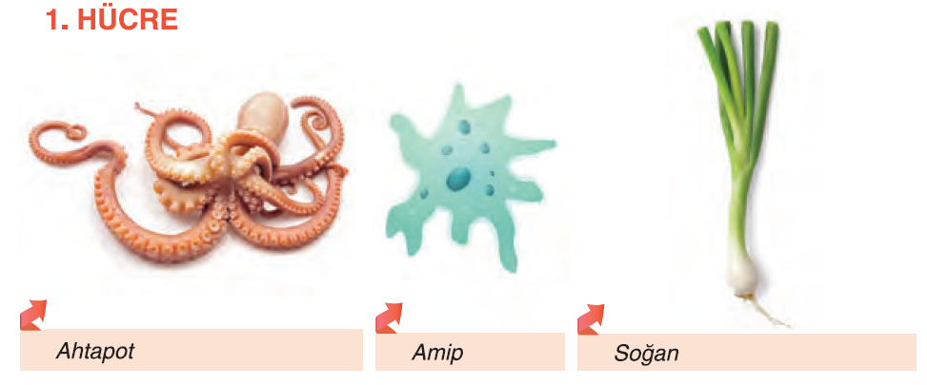  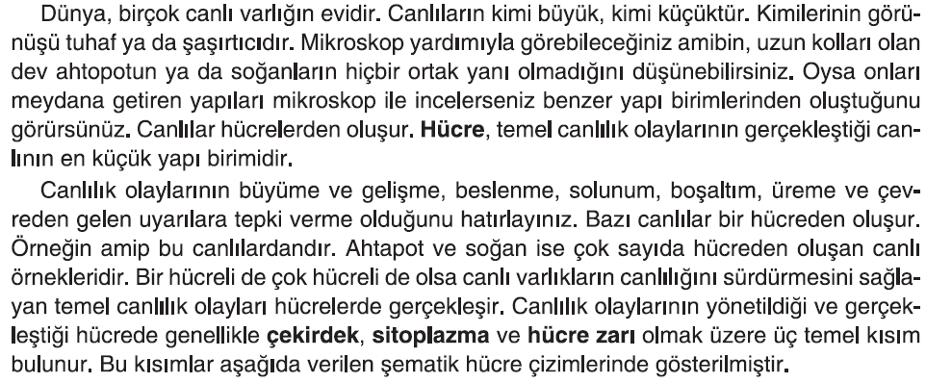  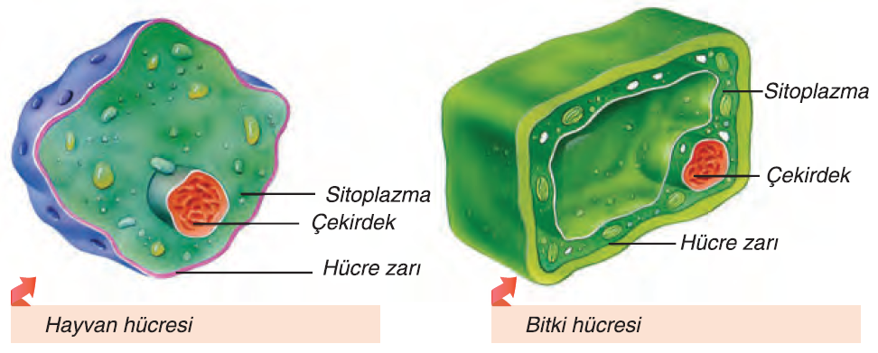  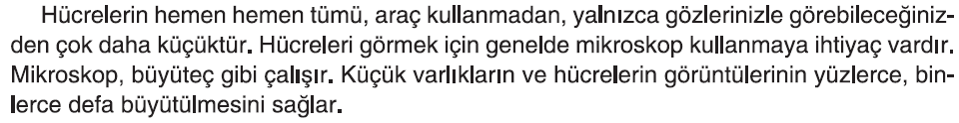  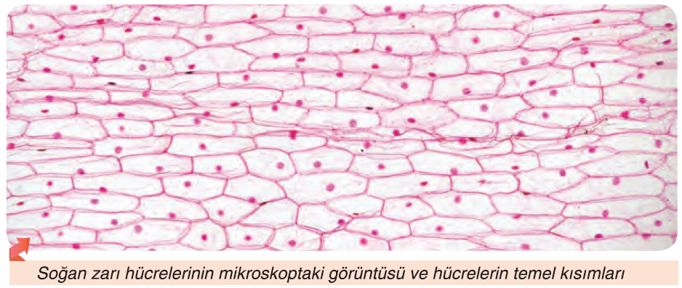  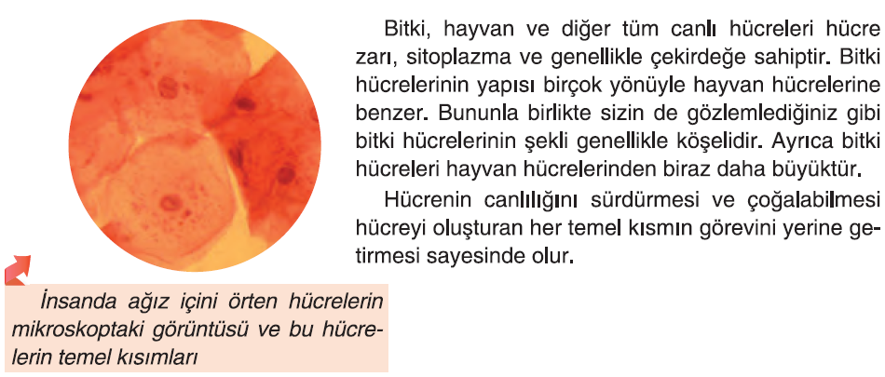  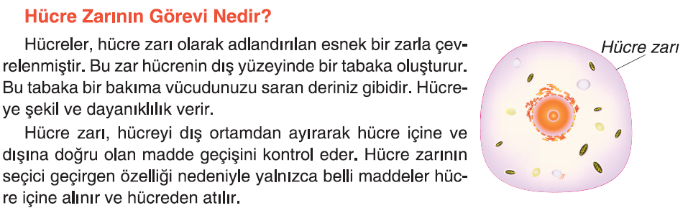  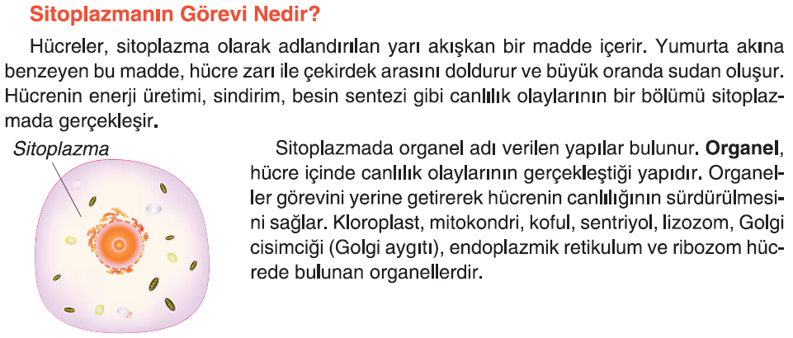  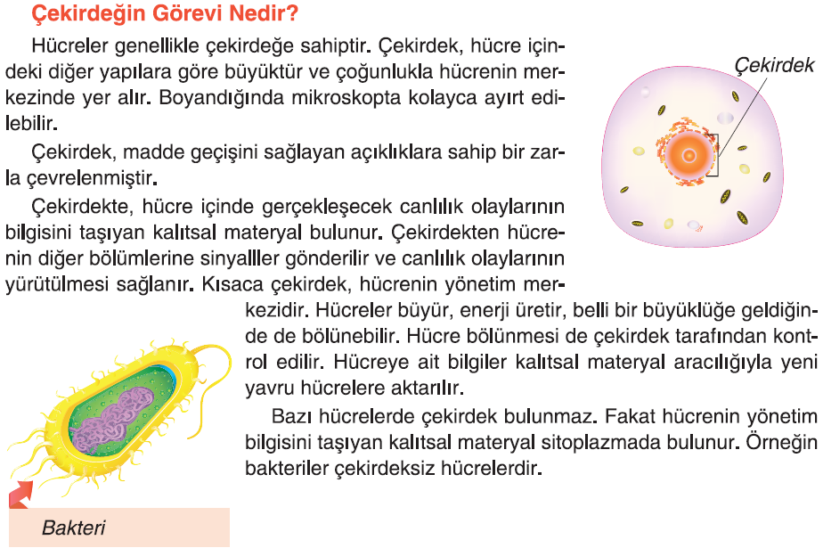  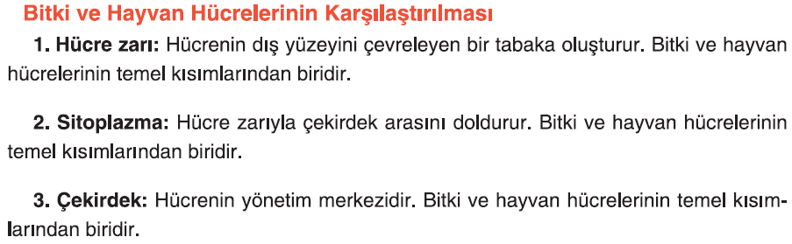  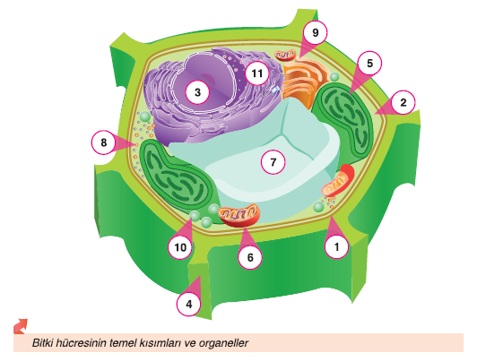  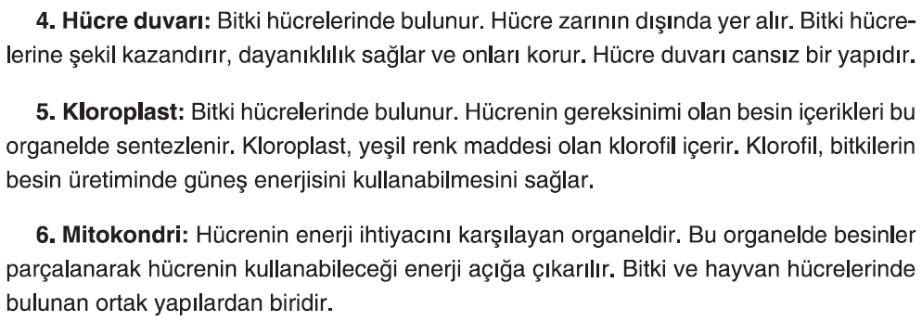  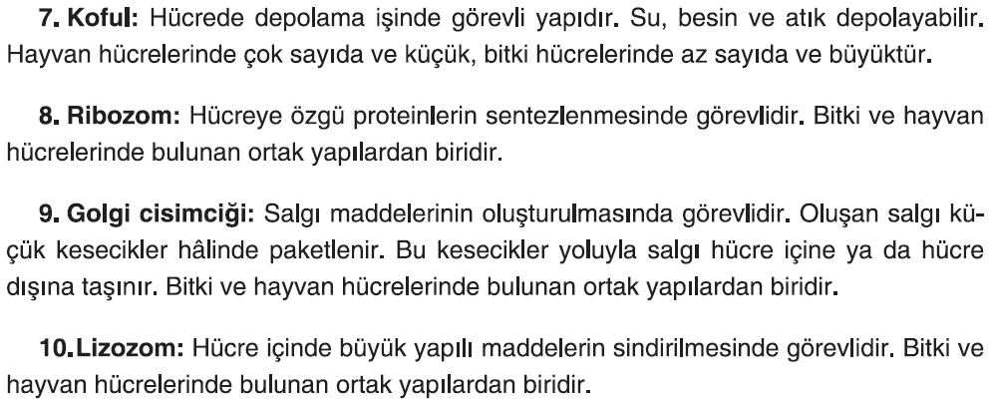  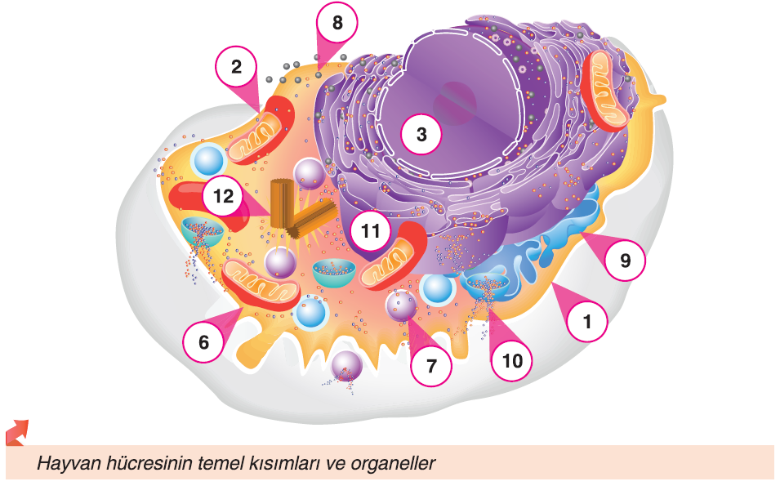  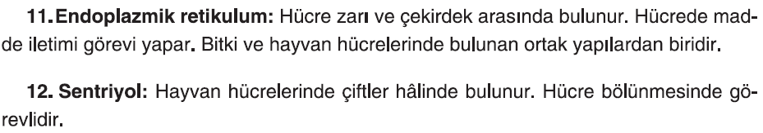
III.BÖLÜM
Ölçme ve Değerlendirme: | Hazırbulunuşluk testleri, gözlem, görüşme formları, yetenek testleri, İzleme / ünite testleri, uygulama etkinlikleri, otantik görevler, dereceli puanlama anahtarı, açık uçlu sorular, yapılandırılmış grid, tanılayıcı dallanmış ağaç, kelime ilişkilendirme, öz ve akran değerlendirme, grup değerlendirme, projeler, gözlem formları vb. tekniklerinde uygun olanları.
IV.BÖLÜM
Dersin Diğer Derslerle İlişkisi:
V.BÖLÜM
Planın Uygulanmasıyla İlgili Diğer Açıklamalar: | İlköğretim Haftası 18-22 Eylül 2017
www.FenEhli.com www.FenEhli.com www.FenEhli.com
………………………………….. Uygundur
Fen Bilimleri Öğretmeni ………………………………………
Okul Müdürü
www.FenEhli.com

